BROCHURE DECEMBRE 2020

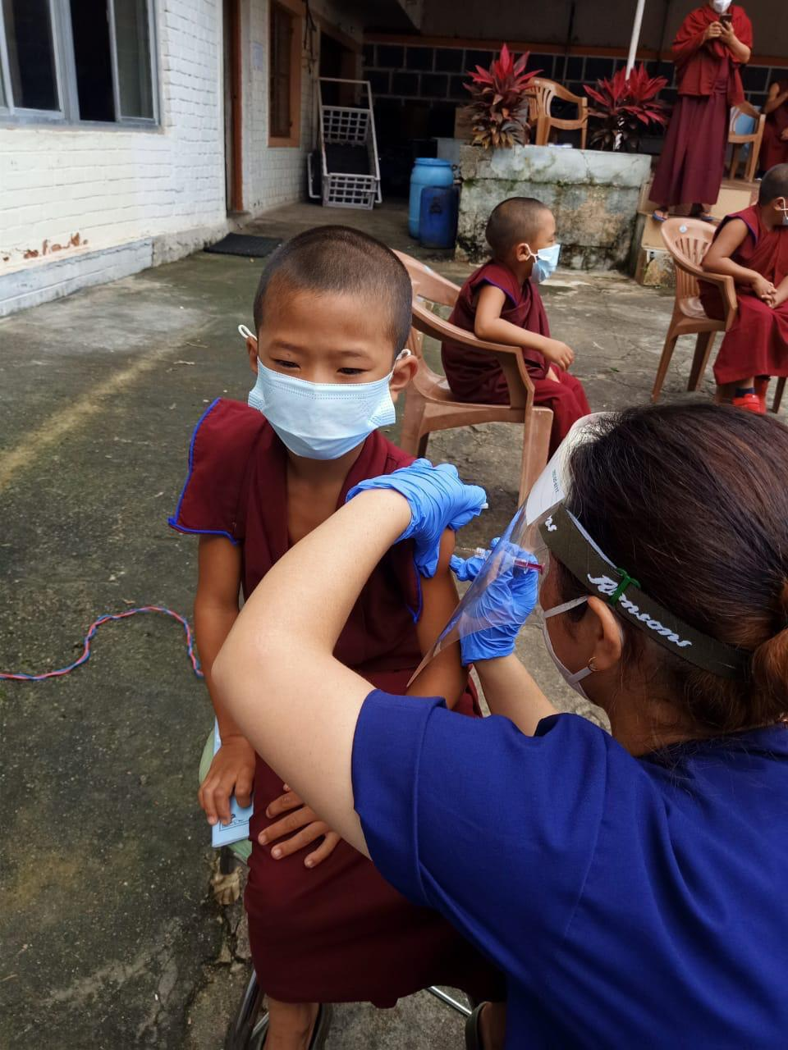

Association d’aide humanitaire et au développement
créée en septembre 1985 et reconnue d’utilité publique

MESSAGE DU COMITE

Décembre 2020
Chères Amies, chers Amis,

Durant cette année 2020, la pandémie Covid-19 a dévasté la planète. Dans les écoles du TCV et dans celle de Sera Je school , les responsables ont instauré des mesures très strictes pour protéger les enfants. Nous sommes restés en contact constamment avec eux. En page 4 vous trouverez quelques commentaires reçus. En ce qui concerne les projets, les équipes travaillent en Inde dans des régions très peu peuplées à plus de 3'000 mètres. Le covid-19 n'y est pas parvenu. La situation est plus préoccupante au Népal. Surtout à cause des nombreux travailleurs émigrés en Inde qui ont regagné le pays.
Le nombre d’enfants dans les TCV diminuent sensiblement. Ceci est dû au fait que les enfants quittent les écoles ayants terminé leurs études secondaires. Certains, en compagnie de leur famille, parviennent à émigrer en Occident. Aucun enfant ne provient du Tibet. Les enfants acceptés maintenant dans les écoles proviennent surtout de camps de réfugiés situés à la frontière sino-indienne. Par exemple dans l’Aruchnal Pradesh.
Malgré cette époque si incertaine, nous avons tout de même reçu des dons et le paiement des parrainages s’est effectué régulièrement. Nous vous en remercions infiniment.
Nous cherchons toujours des parrains/marraines pour les personnes âgées démunies qui résident dans un home créé par le Dalaï Lama.
Pendant l’année 2020 nous avons pu continuer à récolter des fonds pour poursuivre nos projets, soutenir les écoles et offrir des bourses d’études d’infirmières à des jeunes filles.
Nous tenons à remercier tous les parrains/marraines ainsi que tous les donateurs/donatrices qui continuent leur soutien. Nous vous souhaitons un Joyeux Noël et une excellente Nouvelle Année 2021.
Le Comité
Projets 2020

Projet d'eau et d’assainissement – Inde du Nord et Népal

L’objectif général est d'équiper les quelques 11'000 habitants de systèmes d'eau potable et de récupération d’eau de pluie. Ceci les aidera à améliorer leur santé, leur alimentation et permettra de s’attaquer aux problèmes d’inégalité entre les sexes. Cela permettra surtout aux jeunes filles d'être libérée des corvées d'eau et de pouvoir fréquenter l'école. La création de serres et potagers permettra aux femmes de se procurer des revenus par la vente de légumes.

Coût CHF 50'000 – déjà financé CHF 30'000.—

* * * *

Projet d’apiculture et de développement durable
Districts d’Humla et Surkhet Népal et Etat d’Uttaranchal – Inde

Ce projet entrepris l’an passé a remporté un grand succès et les villages voisins du projet nous ont demandé de le répliquer. Le projet est conçu pour bénéficier à 11’000 personnes en abordant des problèmes de santé, de sécurité alimentaire, d'agriculture et d'opportunités de revenus. Cela sera possible au moyen de solutions innovantes et de stratégies de mise en œuvre. Ceci par la création de colonies d’abeilles et la construction de ruches, la fourniture d’outils et d’équipement pour l’extraction du miel. Par des formations, les bénéficiaires seront à même de générer des revenus.

Coût CHF 25'000.- déjà financé CHF 10'000.-

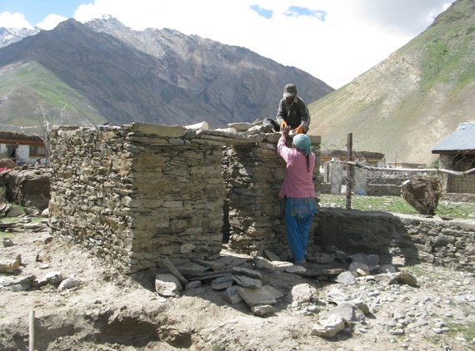

Programme d’aide aux personnes âgées tibétaines

De tout cœur merci à tous les parrains/marraines et donateurs/trices qui par leur fidèle soutien nous permettent de continuer notre action en faveur des personnes âgées tibétaines.

Nous avons pu transférer au Programme d’Aide aux personnes âgées un don de CHF 5'000.- .
Le comité du Programme aux Personnes Agées nous a envoyé le message suivant :
« Grâce à ce don, chacun de nos filleuls recevra CHF 100.- en plus de la somme de CHF 240.-qu’il touche habituellement. Cela leur permettra non seulement de couvrir leurs besoins de base, mais également de pouvoir accéder à quelques dépenses supplémentaires pour améliorer leur quotidien. »

Nous avons malheureusement dû déplorer le décès de six personnes âgées dans notre home de Choglamsar au Ladakh « .

Pour rappel la cotisation se monte à CHF 20.- par mois, payable semestriellement (CHF 120) ou annuellement (CHF 240). Les dons uniques sont également bienvenus et sont destinés au bien-être de la communauté. Les fonds récoltés sont expédiés deux fois par an au CTRC (Central Tibetan Relief Committee) à Dharamsala qui prend soin de la répartition. Si vous êtes intéressé ou si vous souhaitez de plus amples renseignements, veuillez contacter :
Doris Barili c/o Les Amis du Tibet - Montfalcon 10 - 1227 Carouge ou barili.dv@gmail.com ou tel 0033 450048709

Pour les contributions/dons : CCP 17-483803-2 Les Amis du Tibet, Personnes Agées
IBAN : CH30 0900 0000 1748 3803 2

Meilleurs vœux pour l’année 2021 et encore mille fois merci pour votre soutien.

Doris Barili

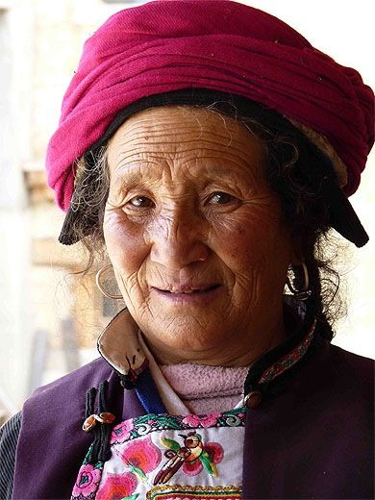

Nouvelles au sujet du covid-19

Projets en Inde et au Népal
En Inde, le projet a pu continuer plus ou moins à se planifier. Le volet apicole accuse un certain retard, car les mouvements ont été réduits. Les seuls autres retards réels sont dus au fait que les matériaux ont dû être déplacés à partir de zones plus urbaines. La zone du projet n'ayant pas été touchée par la COVID-19, principalement en raison de son éloignement, du manque d'électricité, de signal téléphonique, etc.
Afin d'accroître la sensibilisation, mais aussi comme moyen de lutter contre les épidémies potentielles, le projet a étendu ses activités de deux manières
a. La formation au projet se déroule en petits groupes. Cela signifie que davantage de formations doivent être entreprises et que davantage de formateurs sont impliqués qu'en temps normal. Cela permet d'avoir moins de contacts entre les personnes et de s'assurer que les directives gouvernementales soient respectées. Bien que les coûts soient plus élevés, la nature positive de cette situation est que l'accent mis sur la formation peut être beaucoup plus adapté aux besoins individuels immédiats.
b. Une campagne de lavage des mains est entreprise dans chaque village aussi souvent que possible. L'ajout de cette activité tente de répondre aux préoccupations immédiates de la covid-19, mais on espère que la répétition fréquente de cette activité deviendra une habitude.

Au Népal, la situation est plus difficile. Comme en Inde les activités continuent, mais avec plus de difficultés. Le retour de migrants qui ont perdu leur travail en Inde, l’impact du covid-19 a atteint les villages et a créer de la panique. Nous avons aussi entrepris une campagne de lavage de mains. Le problème principal est qu’il n’y a presque pas de médecins dans la région. Il y a eu beaucoup de morts parmi les enfants et les femmes enceintes, dû surtout à des naissances difficiles.
Alexandra Jones Directrice d’ATA

Tibetan Children’s Village, Dharamsala

Nous sommes heureux de vous informer que tous nos enseignants continuent à suivre des cours en ligne et nous veillons tous à ce que l'éducation des étudiants ne soit pas entravée pendant cette période. Les écoles observeront toutes les procédures établies par le Ministère Central de la Santé. De nombreux enfants sont restés dans leur famille. Ils suivent les cours en ligne. Au retour à l’école ils subiront une quarantaine de 14 jours avant de rejoindre leur classe. Nous n’avons pas encore eu un seul cas dans les écoles du TCV.

En ce moment toutes nos écoles et projets annexes du Ladakh jusqu’au sud à Bylakuppe sont sécurisées et en bonne santé. Nous continuons à observer toutes les précautions nécessaires : restant à l’intérieur, travaillant de la maison et respectant les distances sociales.

Thupten Dorjee Président du TCV

Ecole de Sera Je, Bylakuppe

Récemment, il y a eu quelques cas ici au monastère aussi, parmi lesquels peu de nos élèves ont été infectés par le Covid. Ils se sont tous bien rétablis. Nous sommes tous soulagés et aucun nouveau cas n'a été signalé pour l'instant.

Nous prenons toutes les mesures nécessaires pour la prévention du Covid-19. Nous avons déjà distribué aux moines les masques faciaux et les désinfectants. Nous disons également aux étudiants d'utiliser un masque, de se laver les mains et de garder une distance appropriée. Bien que notre école ne soit pas encore ouverte en raison de la pandémie, nous suivons les progrès de l'éducation des élèves par le biais de leurs devoirs et de leurs cours en ligne.

Récemment, les petits novices ont tous été vaccinés contre la grippe, afin de les protéger à l'approche de l'hiver. Nous nous occupons tous bien d'eux et nous vous remercions sincèrement, ainsi que tous nos aimables sponsors, pour votre gentillesse et votre propre affection envers les petits novices de notre école.

Nous vous demandons de prendre soin de votre santé et de rester en sécurité.

Avec une profonde gratitude,

Geshé Tenjing Foyegal & Geshe Ngawang Sangye
Directeurs

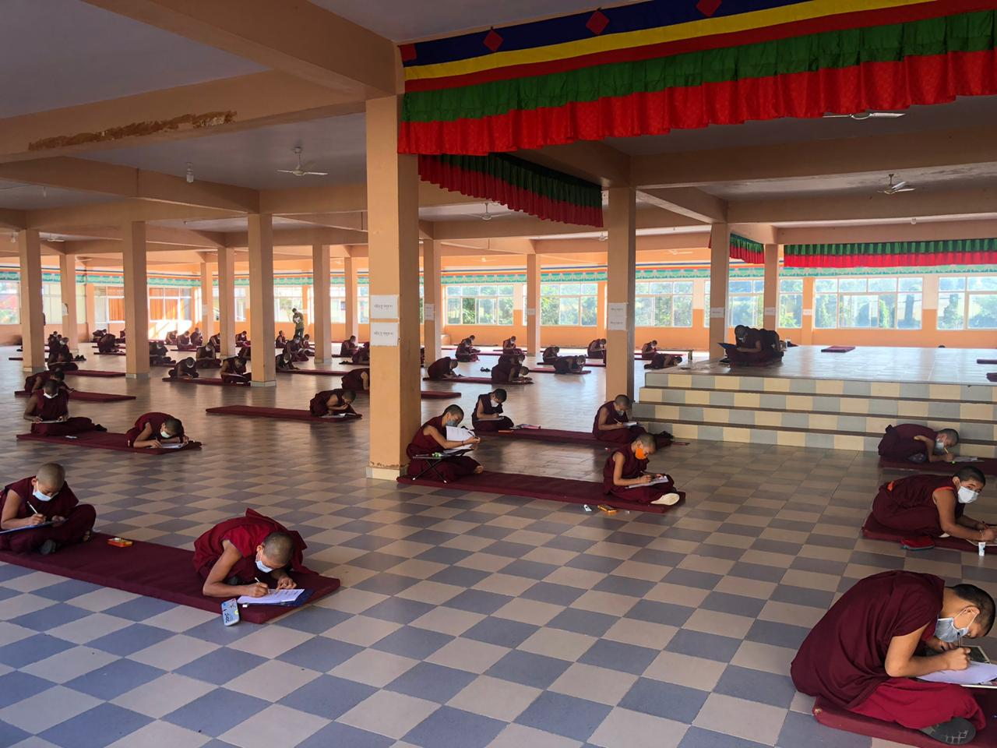

NOUVELLES DE L’ASSOCIATION

Administration
Nous remercions les personnes qui établissement des ordres permanents ou paient par internet. Si vous ne désirez plus de BV, merci de nous laisser un message sur parrainageslesamisdutibet@gmail.com ou au 022.535.40.02.
Attestations fiscales
A fin janvier 2020, nous vous enverrons les attestations fiscales. Par email pour les personnes dont nous avons déjà l’adresse ou par courrier.

Site web Notre site internet n'est plus accessible dû à des erreurs de conception. Nous travaillons pour le réactualiser.
Brochure Vu les problèmes, dus au Covid, rencontrés par les personnes qui nous aident à produire la brochure de Noël, nous nous excusons de ne vous envoyer qu’un exemplaire très artisanal.

Madame Astrid Marquis n’a pas pu se rendre en Inde cette année vu la pandémie. Nous pouvons cependant faire parvenir régulièrement aux enfants de Bylakuppe (TCV et Sera Je) les petites sommes qu’Astrid emmenait avec elle.

Un nouveau centre de bouddhisme tibétain s’est ouvert à Genève : CEBT Genève. Les réunions ont lieu le mercredi soir à 18h.30 dans les locaux du Centre Vimalakirti, Rue Henri-Frédéric Amiel 10, 1203 Genève (à gauche de l’immeuble no 10, au bas de la rampe du garage). En ce moment les enseignements sont disponibles par zoom. Pour plus de renseignements veuillez contacter cebtgeneve@gmail.com.

Cotisation de soutien
L’argent des parrainages étant intégralement reversé, la cotisation de soutien de CHF 50.- nous permet de financer nos frais administratifs (papier, enveloppes, impressions, affranchissement, téléphones, etc..). Merci de votre aide et compréhension.
Pour les personnes qui ont un ordre permanent, il est possible de verser ce montant sur notre compte :
CCP 12-12488-2 IBAN CH79 0900 0000 1201 2488 2

C O N T A C T S

Administration –changement d’adresse
et attestations fiscales
Les Amis du Tibet
Rue Montfalcon 10
CH 1227 Carouge
Tél. +41 (0) 22 535 40 02
parrainageslesamisdutibet@gmail.com

Ecoles de « Tibetan Children’s Villages »

Les Amis du Tibet

Rue Montfalcon 10
1227 Carouge
Tél. + 41 (0)22 535 40 02
Tatiana.yaretskaya@gmail.com

« Sera Je School »
lambert.julie@bluewin.ch

Personnes âgéesPERSONNES âgéeS
Personnes âgées
Mme Doris Barili
c/o Les Amis du Tibet
Rue Montfalcon 10
CH 1227 Carouge
barili.dv@gmail.com

Comptes
CCP : 12-12488-2
IBAN : CH79 0900 0000 1201 2488 2
BCG Genève swift : BIC : BCGECHGGXXX
Clearing 788
Compte TCV :
IBAN :CH84 0078 8000 A321 8643 2
Personnes âgées : CCP 17-483803-2

